Изменения в структуре раздела «Сведения об образовательной организации» на официальных сайтах дошкольных образовательных учреждений
В связи с изданием Приказа Рособрнадзора от 04.08.2023 г. № 1493 «Об утверждении Требований к структуре официального сайта образовательной организации в информационно-телекоммуникационной сети «Интернет» и формату представления информации» внесены изменения в структуру раздела «Сведения об образовательной организации».
№ | Что изменилось | Что необходимо сделать администратору
1 | Раздел «Сведения об образовательной организации» дополнен блоками «Руководство», «Педагогический состав», удален раздел «Доступная среда», изменено наименование раздела «Материально-техническое обеспечение».  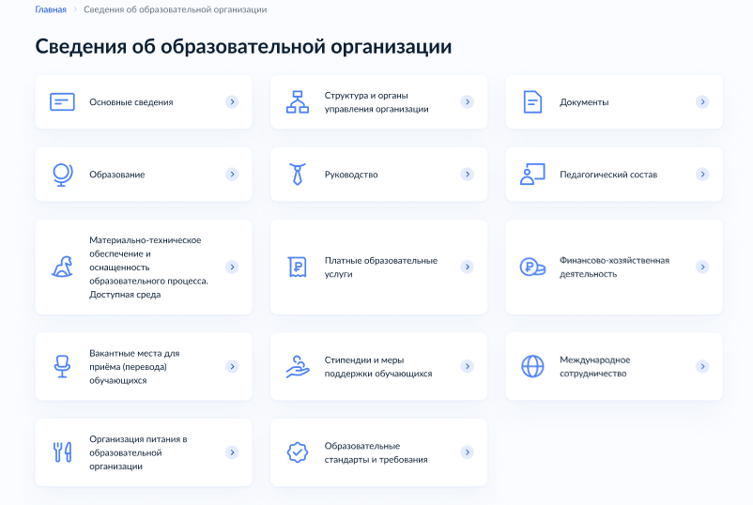 | Никаких действий со стороны администратора не требуется.
2 | Страница «Основные сведения»: добавлен блок «Лицензия». | По умолчанию блок «Лицензия» будет пустым, поскольку у организаций документ может иметь различные наименования. Блок будет иметь вид:  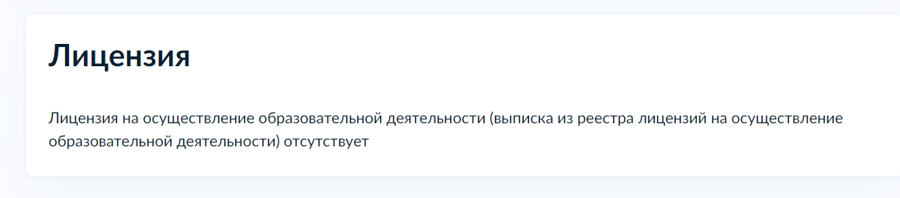  Необходимо самостоятельно внести документ в блок.  Документ о лицензии должен быть выбран из документов, ранее загруженных в раздел «Документы».  Информация по работе с разделом «Документы» представлена в инструкции «Заполнение раздела «Документы»».
3 | Страница «Образование»: добавлен блок документов с информацией о языках, о численности обучающихся.  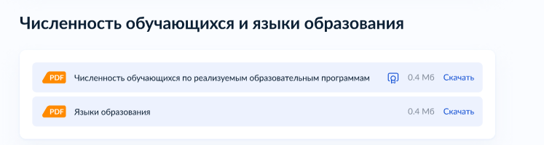 | В добавленном блоке будут представлены документы – образцы файлов. Образцы необходимо будет заменить на реальные документы организации.  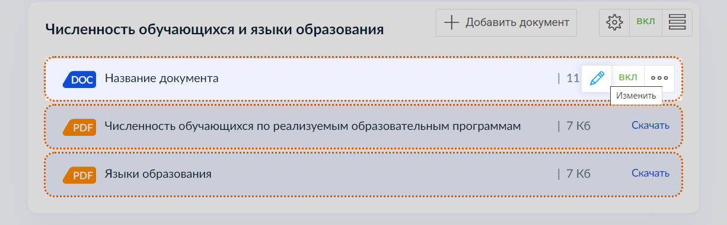  Блок «Лицензия» со страницы «Образование» необходимо скрыть. Для этого использовать кнопку «ВКЛ» в режиме визуального редактирования.  На данный момент блок «Лицензия» остался, так как может содержать полезную информацию для пользователя.
4 | Страница «Руководство и педагогический состав».  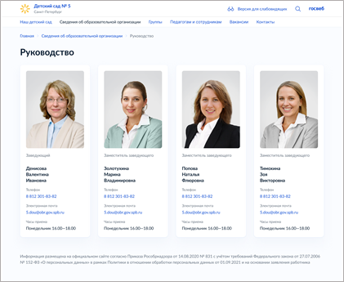 | На странице отобразятся все персоны с признаком «Руководитель».  Чтобы избежать ошибок, нужно проверить и убедиться, что список полный.
5 | Страница «Педагогический состав».  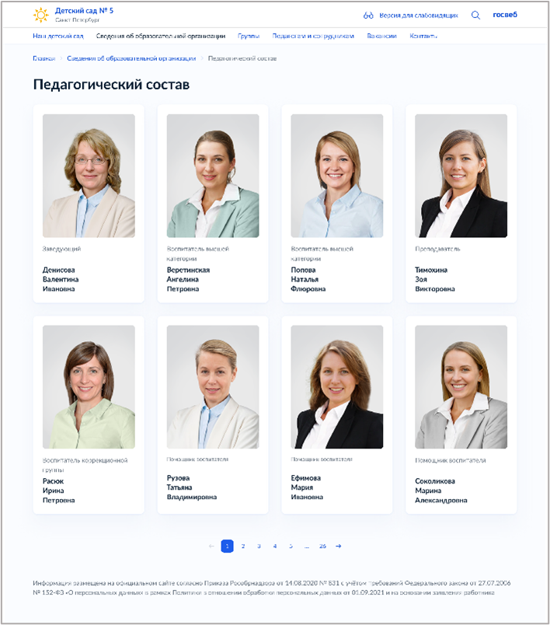 | На странице отобразятся все персоны с признаком «Педагог».  Чтобы избежать ошибок, нужно проверить и убедиться, что список полный.
6 | Карточка педагога.  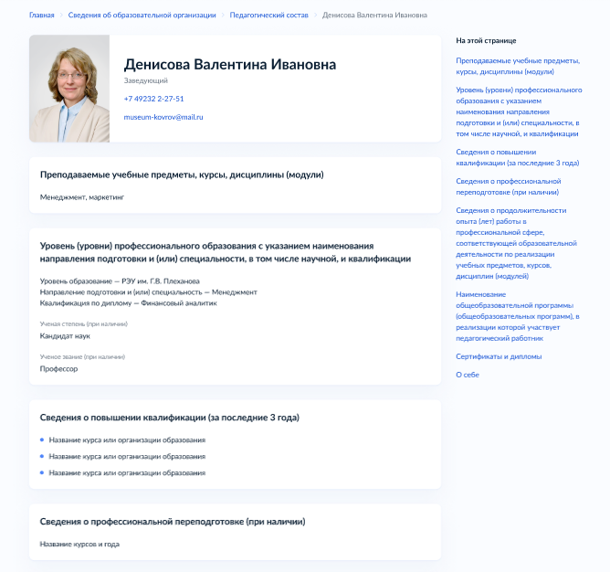 | В карточках педагога поля будут иметь новые наименования. Данные из предыдущей версии карточек были перенесены.  Те блоки, которые не были заполнены, необходимо дополнить недостающей информацией.  Редактирование карточки можно выполнить через кнопку «Изменить» в режиме визуального редактирования или в панели администратора.  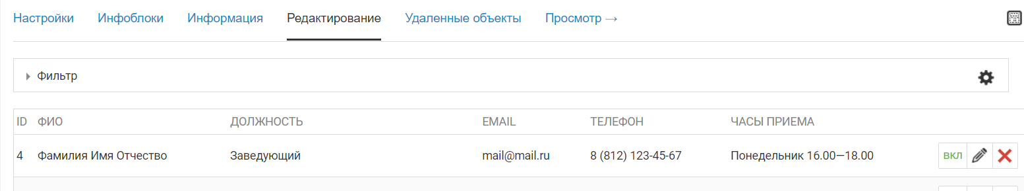  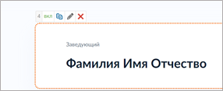
7 | Страница «Материально-техническое оснащение […]» получила новое наименование: «Материально-техническое обеспечение и оснащенность образовательного процесса. Доступная среда». Страница меняет наименование блоков, появляются дополнительные сведения.  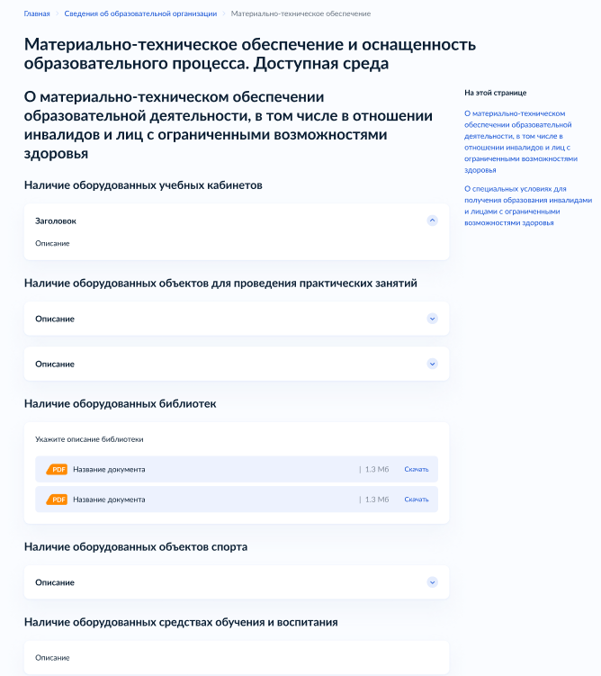 | Текстовая информация старой версии страницы была перенесена на новую страницу.  Необходимо проверить корректность переноса данных.  При необходимости редактирование данных произвести через кнопку «Изменить» в режиме визуального редактирования.  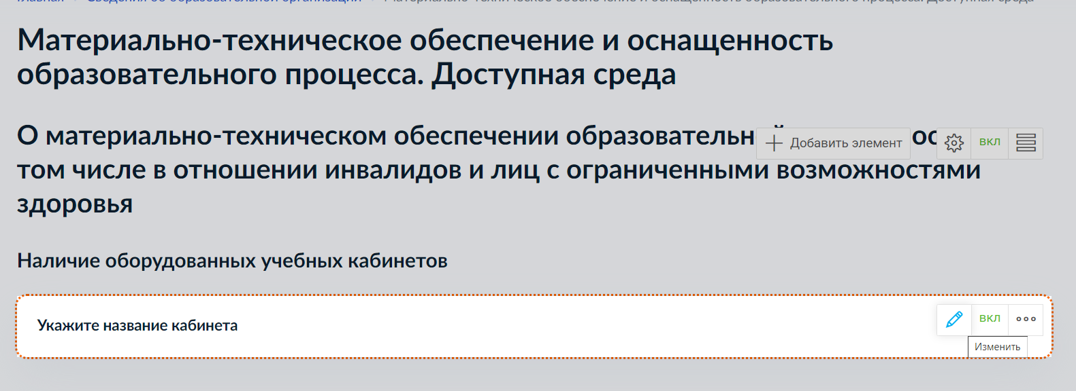
8 | Страница «Стипендии и меры поддержки»: внесены изменения в структуру блоков.  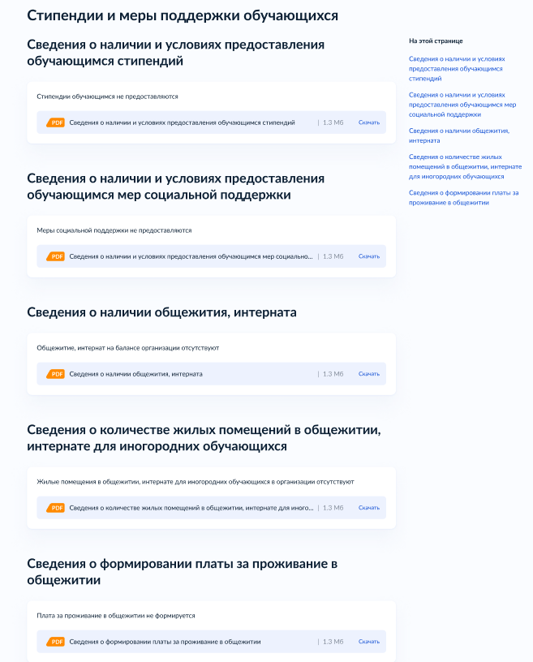 | Все данные пользователя были перенесены.  Необходимо проверить корректность переноса данных.  При необходимости редактирование данных произвести через кнопку «Изменить» в режиме визуального редактирования.
9 | Страница «Организация питания в образовательной организации»: добавлен блок об условиях питания и охраны здоровья обучающихся. 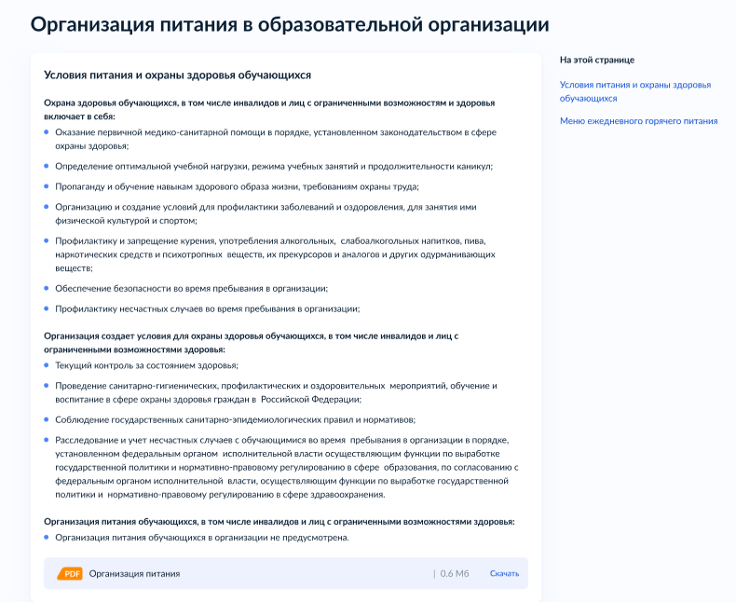 | Добавлен текстовый блок, заполненный универсальными демо-данными. В текст можно внести изменения или оставить без изменений (на усмотрение организации).  Остальные блоки раздела (меню, поставщики продуктов питания, форма связи для родителей и пр.) остались без изменений.
10 | Страница «Образовательные стандарты и требования»: добавлены активные ссылки на ресурсы, изменился вид документов.  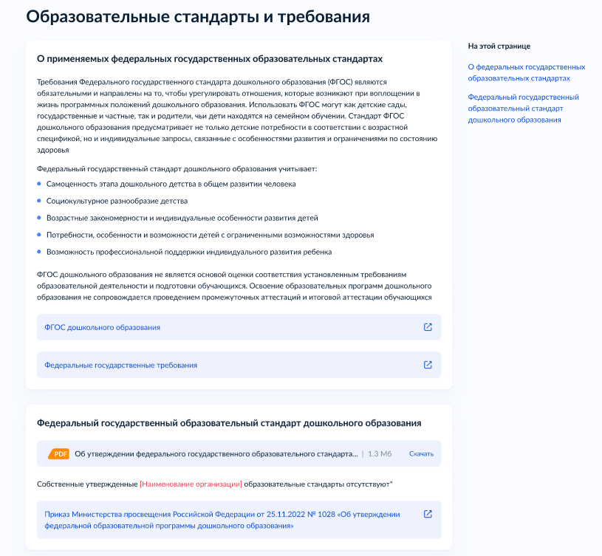 | Добавленные ссылки в блоке будут предустановлены. Контент, который ранее был внесен на страницу, будет сохранен.
Дополнительная информация для пользователя
11 | Страница «Доступная среда» отключена и будет видна администратору в карте сайта без возможности включения.  Информация, ранее внесенная на страницу, полностью сохранена.  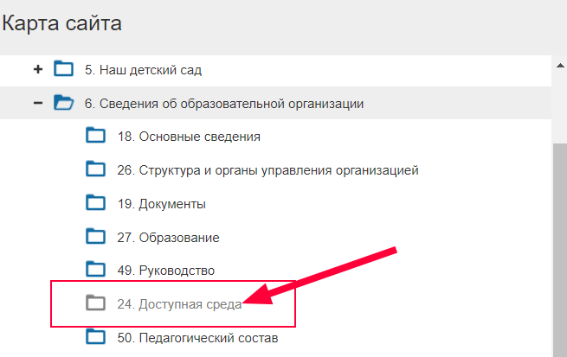  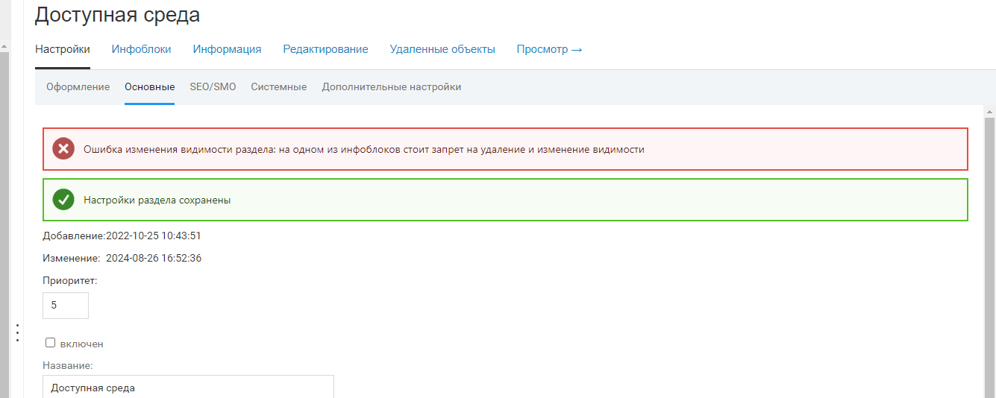 | Никаких действий со стороны администратора не требуется. Страница доступна для переноса информации (Если потребуется).
12 | Ограничения на загружаемые файлы сняты.  Вместо 15 Мб можно загружать документы размером до 100 Мб. | Никаких действий со стороны администратора не требуется.

